Bučka, 20. 9. 2019

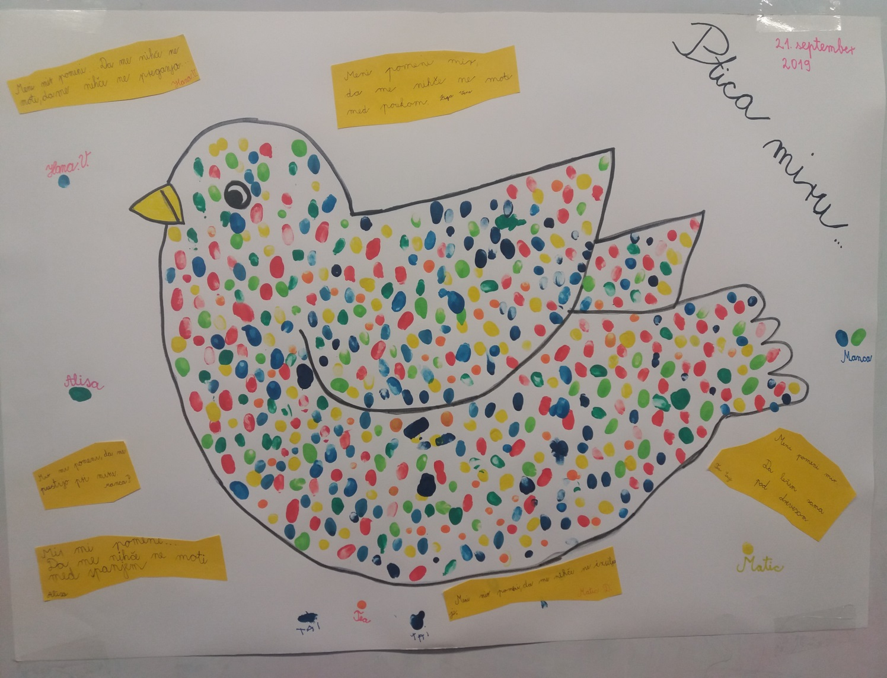

**Obeležitev mednarodnega dneva miru v 3. P POŠ Bučka**

21. september, mednarodni dan miru, smo v 3. P na POŠ Bučka obeležili z izmenjavo mnenj o tem, kaj vsakemu učencu predstavlja mir. Zapise smo prenesli na list. Všeč nam je tudi pesem Malo miru, zato smo tudi prepevali. Nato smo izdelali ptico s prstnimi odtisi, kjer si je vsak izbral svojo barvo.

Z dejavnostmi smo prispevali k ozaveščanju te pomembne teme.

**Zapisala: Urška Picek**

**Foto: Urška Picek**

